Los glaciares se están derritiendo, el nivel del mar aumenta, las selvas se están secando y la fauna y la flora lucha para seguir este ritmo. Cada vez es más evidente que los humanos han causado la mayor parte del calentamiento del siglo pasado, mediante la emisión de gases que retienen el calor, para potenciar nuestra vida moderna. Llamamos gases de invernadero y sus niveles son cada vez más altos, ahora y en los últimos 65.000 años.
Llamamos al resultado calentamiento global pero está provocando una serie de cambios en el clima de la Tierra o patrones meteorológicos a largo plazo que varían según el lugar. Conforme la Tierra gira cada día, este nuevo calor gira a su vez recogiendo la humedad de los océanos, aumentando aquí y asentándose allá. Está cambiando el ritmo del clima al que todos los seres vivos nos hemos acostumbrado.
¿Qué haremos para ralentizar este calentamiento? ¿Cómo vamos a sobrellevar los cambios que ya hemos puesto en marcha? Mientras intentamos entenderlo, la faz de la Tierra tal y como la conocemos, sus costas, bosques, haciendas y montañas nevadas están en vilo.
Efecto invernadero
El “efecto invernadero” es el calentamiento que se produce cuando ciertos gases de la atmósfera de la Tierra retienen el calor. Estos gases dejan pasar la luz pero mantienen el calor como las paredes de cristal de un invernadero.
En primer lugar, la luz solar brilla en la superficie terrestre, donde es absorbida y, a continuación, vuelve a la atmósfera en forma de calor. En la atmósfera, los gases de invernadero retienen parte de este calor y el resto se escapa al espacio. Cuantos más gases de invernadero, más calor es retenido.
Los científicos conocen el efecto invernadero desde 1824, cuando Joseph Fourier calculó que la Tierra sería más fría si no hubiera atmósfera. Este efecto invernadero es lo que hace que el clima en la Tierra sea apto para la vida. Sin él, la superficie de la Tierra sería unos 60 grados Fahrenheit más fría. En 1895, el químico suizo Svante Arrhenius descubrió que los humanos podrían aumentar el efecto invernadero produciendo dióxido de carbono, un gas de invernadero. Inició 100 años de investigación climática que nos ha proporcionado una sofisticada comprensión del calentamiento global.
Los niveles de gases de efecto invernadero (GEI) han aumentado y descendido durante la historia de la Tierra pero han sido bastante constantes durante los últimos miles de años. Las temperaturas medias globales se han mantenido bastante constantes también durante este periodo de tiempo hasta hace poco. A través de la combustión de combustibles fósiles y otras emisiones de GEI, los humanos están aumentando el efecto invernadero y calentando la Tierra.
Los científicos a menudo utilizan el término “cambio climático” en lugar de calentamiento global. Esto es porque, dado que la temperatura media de la Tierra aumenta, los vientos y las corrientes oceánicas mueven el calor alrededor del globo de modo que pueden enfriar algunas zonas, calentar otras y cambiar la cantidad de lluvia y de nieve que cae. Como resultado, el clima cambia de manera diferente en diferentes áreas.
¿No son naturales los cambios de temperatura?

Calentamiento global

:Este artículo versa sobre el actual calentamiento del sistema climático de la Tierra. «Cambio climático» también puede referirse a las tendencias climáticas en cualquier momento de la historia geológica.
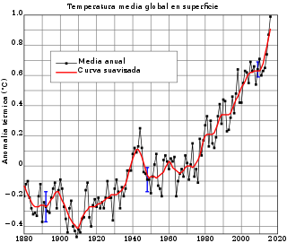
Media global del cambio de temperatura superficial en 1880-2016, respecto a la media de 1951-1980. La línea negra es la media anual global y la roja es el suavizado lowess de cinco años. Las barras azules de incertidumbre muestran un intervalo de confianza de 95 %.
Calentamiento global y cambio climático se refieren al aumento observado en más de un siglo de la temperatura del sistema climático de la Tierra y sus efectos.¹​ Múltiples líneas de pruebas científicas demuestran que el sistema climático se está calentando.²​³​ Muchos de los cambios observados desde los años 1950 no tienen precedentes en el registro instrumental de temperaturas que se extiende a mediados del siglo XIX ni en los registros proxy paleoclimáticos que cubren miles de años.⁴​
En 2013, el Quinto Informe de Evaluación (AR5) del Grupo Intergubernamental de Expertos sobre el Cambio Climático (IPCC) concluyó que «es extremadamente probable que las influencia humana ha sido la causa dominante del calentamiento observado desde la mitad del siglo XX».⁵​ La mayor influencia humana ha sido la emisión de gases de efecto invernadero como el dióxido de carbono, metano y óxido de nitrógeno. Las proyecciones de modelos climáticos resumidos en el AR5 indicaron que durante el presente siglo la temperatura superficial global subirá probablemente 0,3 a 1,7 °C para su escenario de emisiones más bajas usando mitigación estricta y 2,6 a 4,8 °C para las mayores.⁶​ Estas conclusiones han sido respaldadas por las academias nacionales de ciencia de los principales países industrializados⁷​^{nota 1}​ y no son disputadas por ninguna organización científica de prestigio nacional o internacional.⁹​
El cambio climático futuro y los impactos asociados serán distintos en una región a otra alrededor del globo.¹⁰​¹¹​ Los efectos anticipados incluyen un aumento en las temperaturas globales, una subida en el nivel del mar, un cambio en los patrones de las precipitaciones y una expansión de los desiertos subtropicales.¹²​ Se espera que el calentamiento sea mayor en la tierra que en los océanos y el más acentuado ocurra en el Ártico, con el continuo retroceso de los glaciares, el permafrost y la banquisa. Otros efectos probables incluyen fenómenos meteorológicos extremos más frecuentes, tales como olas de calor, sequías, lluvias torrenciales y fuertes nevadas;¹³​ acidificación del océano y extinción de especies debido a regímenes de temperatura cambiantes. Entre sus impactos humanos significativos se incluye la amenaza a la seguridad alimentaria por la disminución del rendimiento de las cosechas y la pérdida de hábitat por inundación.¹⁴​¹⁵​ Debido a que el sistema climático tiene una gran inercia y los gases de efecto invernadero continuarán en la atmósfera por largo tiempo, mucho de estos efectos persistirán no solo por décadas o siglos, sino por decenas de miles de años.¹⁶​
Las posibles respuestas al calentamiento global incluyen la mitigación mediante la reducción de las emisiones, la adaptación a sus efectos, la construcción de sistemas resilientes a sus impactos y una posible ingeniería climática futura. La mayoría de los países son parte de la Convención Marco de las Naciones Unidas sobre el Cambio Climático (CMNUCC),¹⁷​ cuyo objetivo último es prevenir un cambio climático antropogénico peligroso.¹⁸​ La CMNUCC ha adoptado una serie de políticas destinadas a reducir las emisiones de gases de efecto invernadero¹⁹​²⁰​²¹​²²​ y ayudar en la adaptación al calentamiento global.¹⁹​²²​²³​²⁴​ Los miembros de la CMNUCC han acordado que se requieren grandes reducciones en las emisiones²⁵​ y que el calentamiento global futuro debe limitarse muy por debajo de 2,0 °C con respecto al nivel preindustrial^{nota 2}​ con esfuerzos para limitarlo a 1,5 °C.²⁷​
La reacción del público al calentamiento global y su preocupación a sus impactos también están aumentando. Un informe global de 2015 por Pew Research Center halló que una media de 54 % lo considera «un problema muy serio». Existen diferencias regionales significativas, con los estadounidenses y chinos (cuyas economías son responsables por las mayores emisiones anuales de CO2) entre los menos preocupados.²⁸​

La temperatura media global y las concentraciones de dióxido de carbono (uno de los principales gases de invernadero) han fluctuado en un ciclo de cientos de miles de años conforme ha ido variando la posición de la Tierra respecto del sol. Como resultado, se han producido las diferentes edades de hielo.
Sin embargo, durante miles de años, las emisiones de GEI a la atmósfera se han compensado por los GEI que se absorben de forma natural. Por lo tanto, las concentraciones de GEI y la temperatura han sido bastante estables. Esta estabilidad ha permitido que la civilización humana se haya desarrollado en un clima consistente.
En ocasiones, otros factores tienen una influencia breve sobre la temperatura global. Las erupciones volcánicas, por ejemplo, emiten partículas que enfrían temporalmente la superficie de la Tierra. No obstante, éstas no tienen un efecto que dure más de unos cuantos años. Otros ciclos, como El Niño, también se producen de manera breve y en ciclos predecibles.
Ahora los humanos han aumentado la cantidad de dióxido de carbono en la atmósfera más de un tercio desde la revolución industrial. Estos cambios tan significativos se han producido históricamente en el trascurso de miles de años pero ahora se producen en tan solo unas décadas.
¿Por qué es preocupante?
El rápido aumento de los gases de invernadero es un problema porque está cambiando el clima tan rápido que algunos seres vivos no pueden adaptarse. Igualmente, un clima nuevo y más impredecible impone desafíos únicos para todo tipo de vida.
Históricamente, el clima de la Tierra ha oscilado entre temperaturas como las que tenemos en la actualidad y temperaturas tan frías que grandes capas de hielo cubrían la mayor parte de Norteamérica y Europa. La diferencia entre las temperaturas globales medias y durante las edades de hielo tan solo es de 9 grados Fahrenheit y estas oscilaciones se produjeron lentamente, durante el trascurso de cientos de miles de años.
En la actualidad, con las concentraciones de gases de invernadero aumentando, las capas de hielo que permanecen en la Tierra (como Groenlandia y la Antártida) también comienzan a derretirse. Esta agua sobrante podría hacer que aumente considerablemente el nivel del mar.
Conforme sube el mercurio, el clima puede cambiar de forma inesperada. Además del aumento del nivel del mar, las condiciones meteorológicas pueden pasar a ser más extremas. Esto implica tormentas mayores y más intensas, más lluvia seguida de sequías más prolongadas e intensas (un desafío para los cultivos), cambios en los ámbitos en los que pueden vivir los animales y pérdida del suministro de agua que históricamente provenía de los glaciares.
Los científicos ya están observando que algunos de estos cambios ocurren más rápido de lo que esperaban. Según el Grupo Intergubernamental de Expertos para el Cambio Climático, once de los doce años más calurosos desde que se tienen registros se produjeron entre 1995 y 2006.
De hecho, el año 2015 fue el año más cálido desde que existen registros, que arrancaron en 1880. Así lo corroboró la Administración Nacional Oceánica y Atmosférica de Estados Unidos (NOAA) y la NASA en su informe anual. Además, el mes de diciembre de 2015 fue el más cálido de los últimos 136 años.
Durante el pasado año la "temperatura promedio global" de las superficies terrestre y oceánica estuvo 0,9 grados Celsius por encima del promedio del siglo XX, alcanzando los 13,9 grados centígrados. Aún más, diez de los doce meses de 2015 registraron temperaturas récord.
La mayor parte del calentamiento global se ha dado en los últimos 35 años, coincidiendo con el aumento de la emisión de gases de efecto invernadero por parte del hombre, según ha señalado la NASA.

¿Qué es el Calentamiento Global?
El término Calentamiento Global se refiere al aumento gradual de las temperaturas de la atmósfera y océanos de la Tierra que se ha detectado en la actualidad, además de su continuo aumento que se proyecta a futuro.
Nadie pone en duda el aumento de la temperatura global, lo que todavía genera controversia es la fuente y razón de este aumento de la temperatura. Aún así, la mayor parte de la comunidad científica asegura que hay más que un 90% de certeza que el aumento se debe al aumento de las concentraciones de gases de efecto invernadero por las actividades humanas que incluyen deforestación y la quema de combustibles fósiles como el petróleo y el carbón. Estas conclusiones son avaladas por las academias de ciencia de la mayoría de los países industrializados.
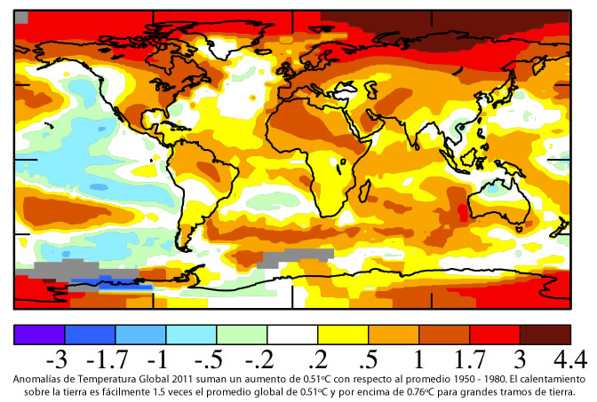
Cambios de temperatura en el 2011 comparado con promedios 1950-1980
Si se revisa el gráfico de las temperaturas de la superficie terrestre de los últimos 100 años, se observa un aumento de aproximadamente 0.8ºC, y que la mayor parte de este aumento ha sido en los últimos 30 años.
La proyecciones a partir de modelos de clima fueron resumidos en el Cuarto Reporte del IPCC (Panel Intergubernamental sobre Cambio Climático) en el 2007. Indican que la temperatura global probablemente seguirá aumentando durante el siglo XXI, el aumento sería de entre 1.1 y 2.9ºC en el escenario de emisiones más bajo y entre 2.4 y 6.4ºC en el de mayores emisiones.
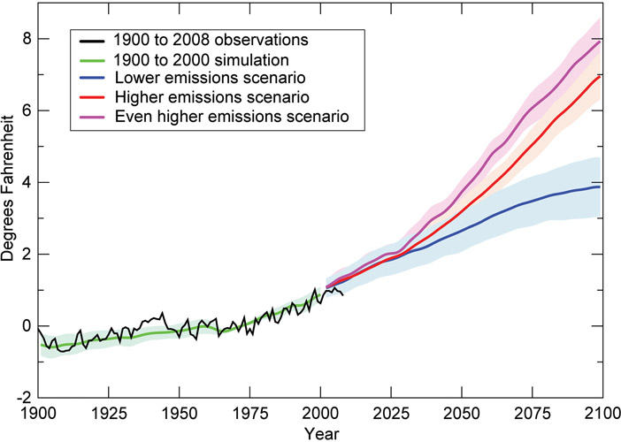
Escenarios de cambios de temperatura por el calentamiento global
Un aumento de la temperatura global resultará en cambios como ya se están observando a nivel mundial, podemos enumerar:
- Aumento de los niveles del mar
- Cambios en el patrón y cantidad de precipitaciones
- Expansión de los desiertos subtropicales
Leer más sobre los efectos.
El aumento de la temperatura se espera será mayor en los polos, en especial en el Ártico y se observará un retroceso de los glaciares, hielos permanentes y hielo en los mares.
Otros efectos incluirían clima extremo más frecuente, lo que incluye sequías, olas de calor, huracanes y precipitaciones fuertes. Se esperan extinciones de especies debido a los cambios de temperatura y variaciones fuertes en el rendimiento de las cosechas.
Se postula que si el aumento de la temperatura promedio global es mayor a 4ºC comparado con las temperaturas preindustriales, en muchas partes del mundo ya los sistemas naturales no podrán adaptarse y, por lo tanto, no podrán sustentar a sus poblaciones circundantes. En pocas palabras, no habrán recursos naturales para sustentar la vida humana en las condiciones actuales.
Estudios y evidencias abrumadoras del Calentamiento Global
